Контрольная работа по теме «Культура Древней Руси»

Вариант № 2
1.Какой тип храма получил широкое распространение на Руси?
а) крестово – купольный;
б) базилика;
в) периптер.

2. Как называется главный собор Владимира ?
а) Дмитриевский собор;
б) Успенский собор;
в) Преображенский собор.

3. Определите название архитектурных элементов
а) пилястры;
б) закомары;
в) апсида.
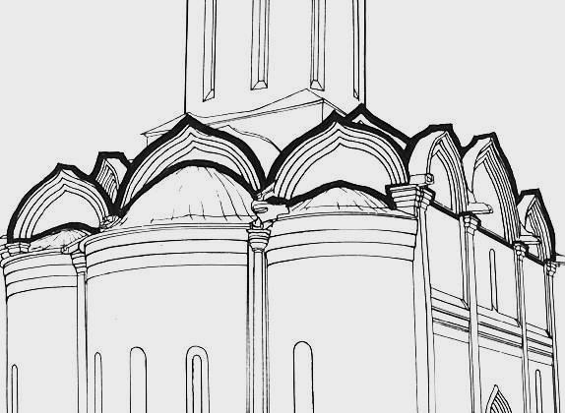

4. Как называется данный собор?
а) Дмитриевский собор;
б) Собор Покрова на Нерли;
в) Преображенская церковь.

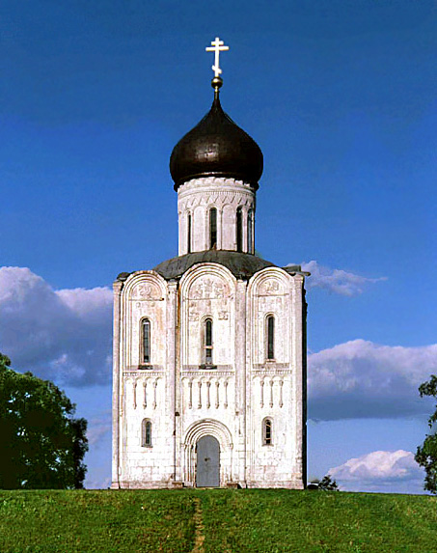

5. Какой из представленных соборов располагается в Киеве? Напишите его название.

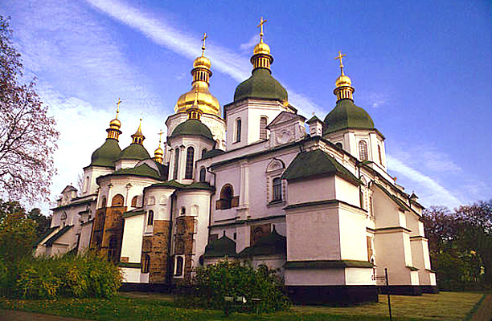

1

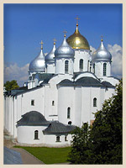

2

6. В каком соборе находится данная мозаика?

а) в Св. Софии в Константинополе;
б) в Св. Софии в Новгороде;
в) в Св. Софии в Киеве.
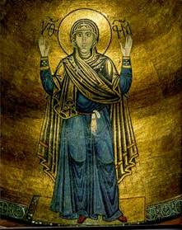

7. Напишите, как называется икона?

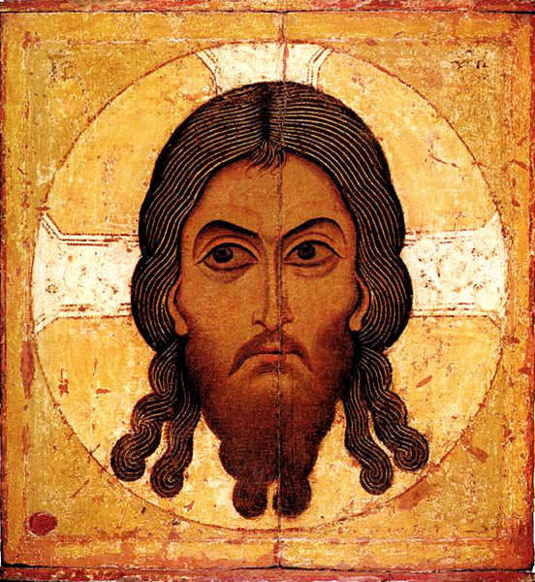

8. Кто написал икону Звенигородский Спас?
а) Феофан Грек;
б) Рублев;
в) Дионисий.

9. Напишите, как называется икона

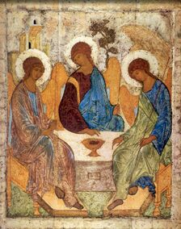

10. Что символизирует изображение голубя на иконе?

11. Что оказало большое влияние на развитие русской музыкальной культуры?
а) античные традиции;
б) влияние Византии;
в) принятие христианства.

12. Как называется русский музыкальный жанр, в котором распевно произноситься слово?
а) литургическая драма;
б) знаменный распев;
в) псалмодия.

13. Какой музыкальный инструмент Дреней Руси был сродни душе человека?

14. Почему икона называется Роман Сладкопевец?
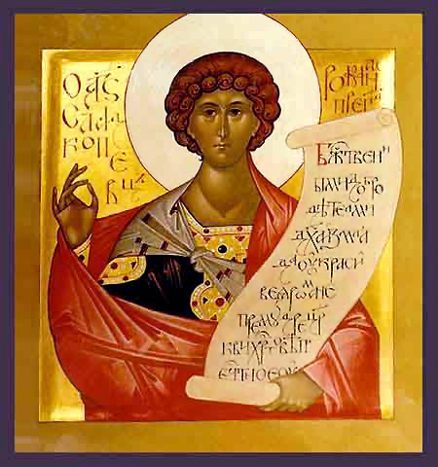

15. В каком веке в музыкальной культуре появилось творчество скоморохов?

а) в X веке;
б) в XI веке;
в) в XII веке.

16. Сравните произведения Феофана Грека, Андрея Рублева и Дионисия, что общего и в чем разница?

